รายงานผลการปฏิบัติราชการประจำเดือนพฤศจิกายน 2567
ประจำปีงบประมาณ 2568
สถานีตำรวจภูธรบึงบูรพ์

1.งานป้องกันปราบปราม
วันที่ ( 9 พ.ย.67) ตั้งแต่เวลา 13.20 น.นายพีรพันธ์ พรรคนาวิกโยธิน นายอำเภอบึงบูรพ์ ,พ.ต.ท.พชร บัวจันทร์ รอง ผกก.ป.สภ.บึงบูรพ์ ,สาธารณสุขอำเภอ,พัฒนาชุมชน พร้อม ข้าราชการประจำอำเภอบึงบูรพ์ ออกตรวจเยี่ยม ประชาชน ผู้ยากจนใน อำเภอบึงบูรพ์ และได้มอบสิ่งของให้ประชาชน ดังนี้
- นางทำนอง แท่นศิลา บ้านเลขที่ 5 ม.9 ต.เป๊าะ อ.บึงบูรพ์ จ.ศรีสะเกษ
- นายถวัลย์ ไชยภักดิ์ บ้านเลขที่ 7 ม.12 ต.เป๊าะ อ.บึงบูรพ์ จ.ศรีสะเกษ
- นางสมศรี งามเจริญ บ้านเลขที่ 37 ม.7 ต.เป๊าะ อ.บึงบูรพ์ จ.ศรีสะเกษ
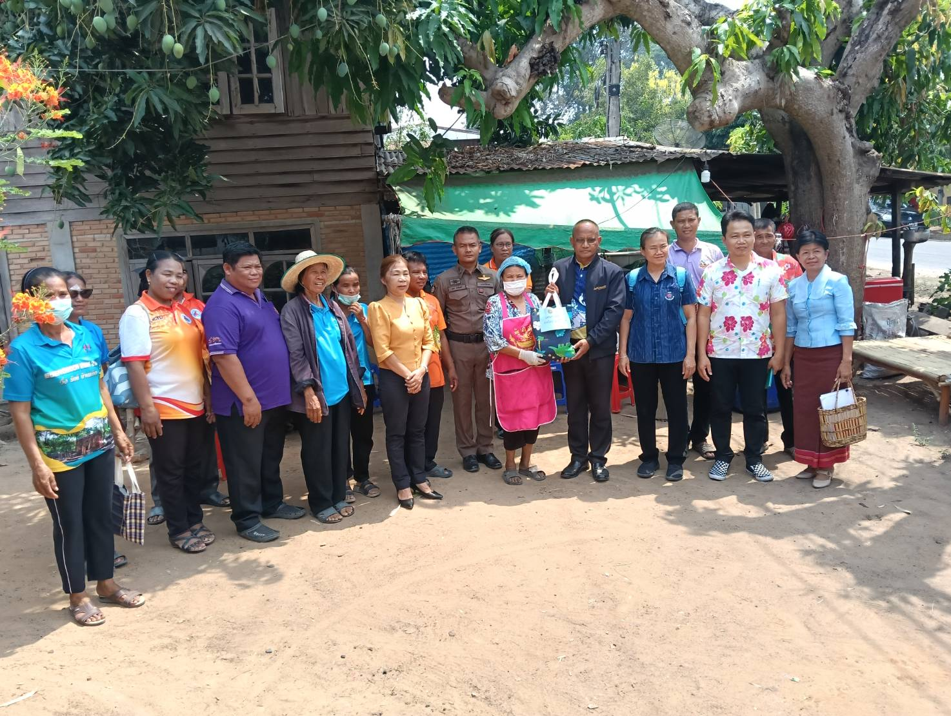

วันที่( 17 พ.ย 2567) เวลา 08.55 น. พ.ต.ท.ไพฑูรย์ บุญเติม สวป.สภ.บึงบูรพ์ ,ร.ต.ท.สมัย แววสว่าง รอง สว.(สส.)สภ.บึงบูรพ์ ปฏิบัติหน้าที่ร้อยเวร 20 พร้อมด้วยจ.ส.ต.ยุติธรรม ดีปานแก้ว สายตรวจสรถยนต์ ตรวจร้านซ่อมรถจักรยานยนต์ ( คลีนิคยานยนต์ ) บ้านเลขที่ 100/1 ม.1 ต.บึงบูรพ์ อ.บึงบูรพ์ จว.ศรีสะเกษ โดยมี นาย พิสุด ประสิทธิ์รัมย์ เป็นเจ้าของร้าน ตรวจสอบแล้วปรากฎว่าไม่มีการดัดแปลงรถจักรยานยนต์แต่อย่างใด พร้อมได้ประชาสัมพันธ์ไม่ให้สนับสนุนการแข่งรถในทาง โดยการจำหน่าย ประกอบ ดัดแปลง หรือเปลี่ยนแปลงสภาพรถ เจ้าของร้านให้ความร่วมมือเป็นอย่างดี ขณะออกตรวจไม่พบมีการกระทำความผิดแต่อย่างใด
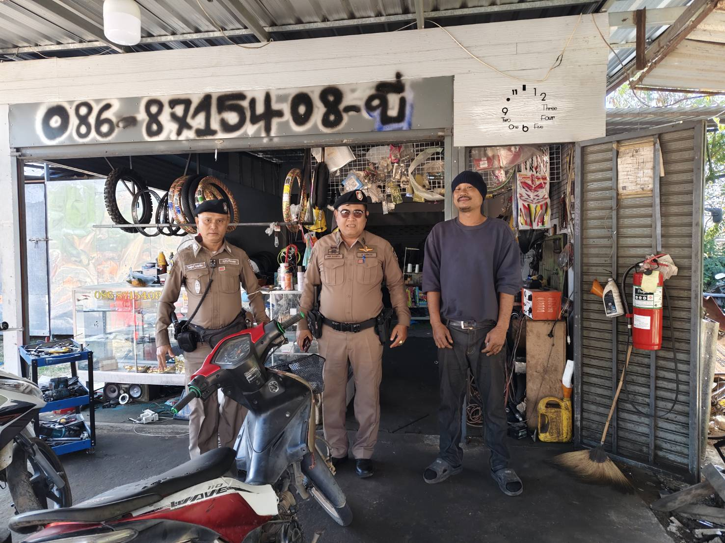

๒.งานสืบสวน
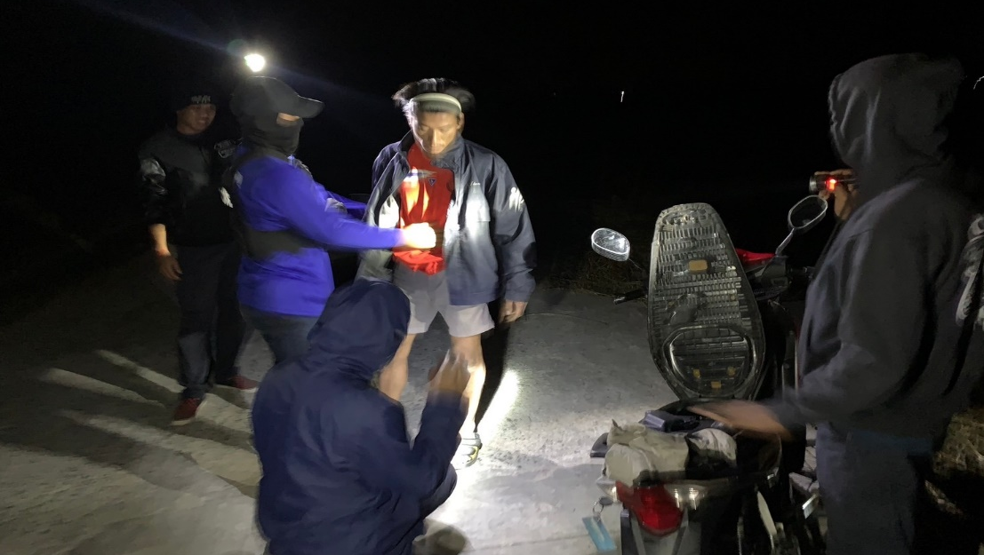
เมื่อวันที่ 8 พฤศจิกายน 2567 น.เจ้าหน้าที่ชุดจับกุม ได้ร่วมกันจับกุมนายศักดิ์ชัย วิรุณพันธ์ อายุ 27 ปีบ้านเลขที่98 หมู่ 15 ต.เป๊าะ อ.บึงบูรพ์ จ.ศรีสะเกษ โดยกล่าวหาว่า “ลักลอบเล่นการพนันสล็อต(ออนไลน์) พนันเอาทรัพท์สินกันโดยผิดกฎหมายและเสพยาเสพติดให้โทษประเภท1 (เมทแอมเฟตามีน) โดยไม่ได้รับอนุญาต” นำตัวผู้ต้องหาเดินทางส่งพนักงานสอบสวน สภ. บึงบูรพ์ เพื่อดำเนินการตามกฎหมายต่อไป

เมื่อวันที่ 10 พฤศจิกายน 2567 เวลประมาณ 20.30 น.เจ้าหน้าที่ชุดจับกุม ได้ร่วมกันจับกุมนายวริศ หลักบุญ อายุ 45 ปีบ้านเลขที่ 33/1 หมู่ 7 ต.เป๊าะ อ.บึงบูรพ์ จ.ศรีสะเกษ โดยกล่าวหาว่า “มียาเสพติดให้โทษประเภท 1 (เมทแอมเฟตามีน) ไว้ในครอบครองโดยไม่ได้รับอนุญาตและเสพยาเสพติดให้โทษประเภท1 (เมทแอมเฟตามีน) โดยไม่ได้รับอนุญาต”นำตัวผู้ต้องหาเดินทางส่งพนักงานสอบสวน สภ. บึงบูรพ์ เพื่อดำเนินการตามกฎหมายต่อไป
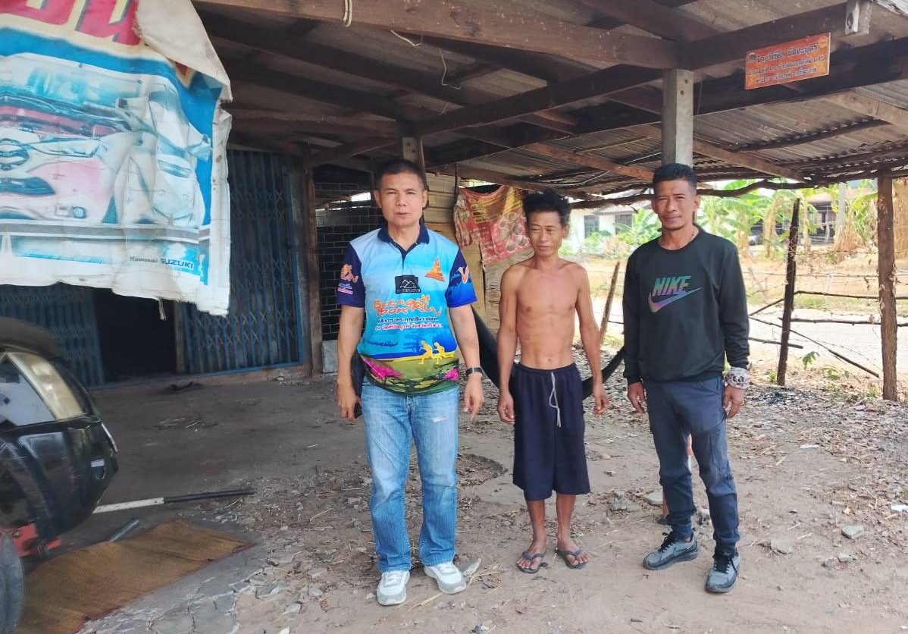

3.งานจราจร
เมื่อวันที่ 11 พ.ย. 67 แต่เวลา 09.00 น. สายตรวจจราจรปฏิบัติหน้าที่ตั้งจุดตรวจกวดขันวินนัยจราจร เพื่อกวดขันจับกุม 10 ข้อหาหลัก การกระทำผิดเกี่ยวกับการแข่งรถในทางสาธารณะ การแต่งรถซิ่ง รถไม่ติดแผ่นป้ายทะเบียน รถท่อดัง รวมถึงการกระทำผิกฎหมายทุกประเภท ณ บริเวณสามแยกเทศบาลตำบลบึงบูรพ์
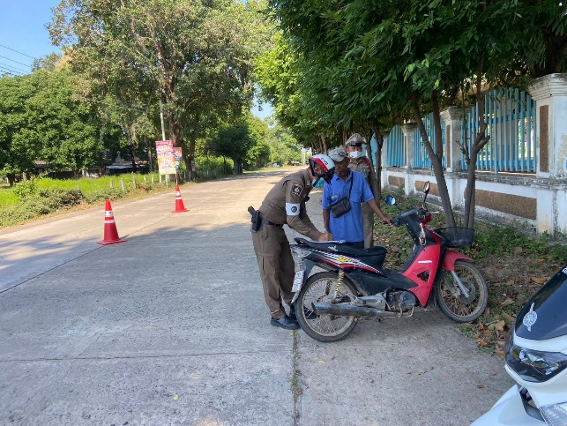
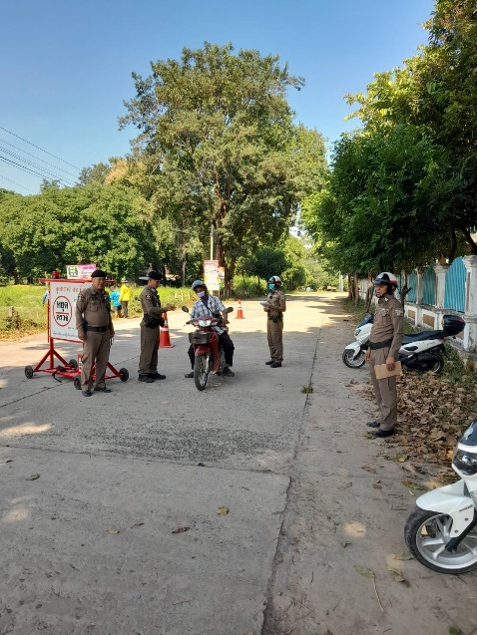

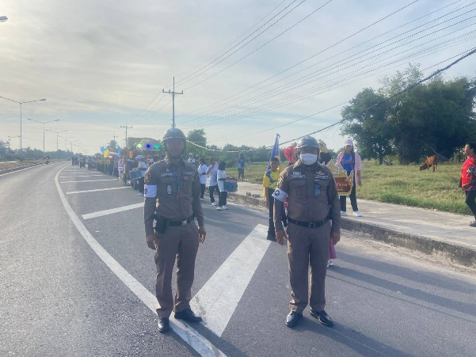
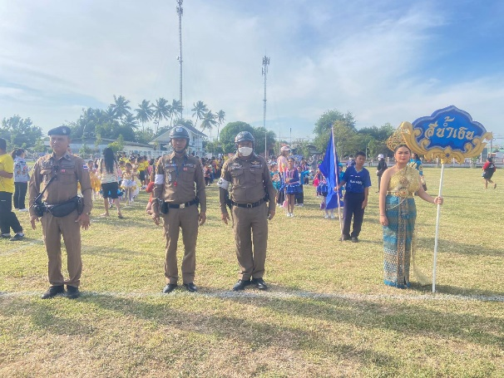
เมื่อวันที่ 30 พ.ย. 67 เจ้าหน้าที่ตำรวจสายตวจจราจร ได้ปฏิบัติหน้าที่อำนวยความสะดวกด้านการจราจรแก่ขบวนพาเหรดกีฬาสีของโรงเรียนบึงบูรพ์ ณ บริเวณสามแยกวัดวิสุทธิโสภณ เดินขบวนไปยังโรงเรียนบึงบูรพ์

4.งานสอบสวน
เมื่อวันที่ 17 พ.ย. 2567 เวลา 11.30 น.ร.ต.อ.สุเวช ลุนไธสง พนักงานสอบสวนได้นำตัว ศราวุธ จันโท ออกจากห้องควบคุม สอบปากคำและแจ้งข้อกล่าวหาในข้อหาเมาสุราประพฤติตนว่าย และทำการเปรียบเทียบปรับเป็นเงินจำนวน 100 บาท ตามใบเสร็จเล่มที่ 046436 เลขที่ 004 คดีเปรียบเทียบปรับที่ 32/67 ลง 17 ธ.ค. 67 และได้ว่ากล่าวตักเตือนและปล่อยตัวไป

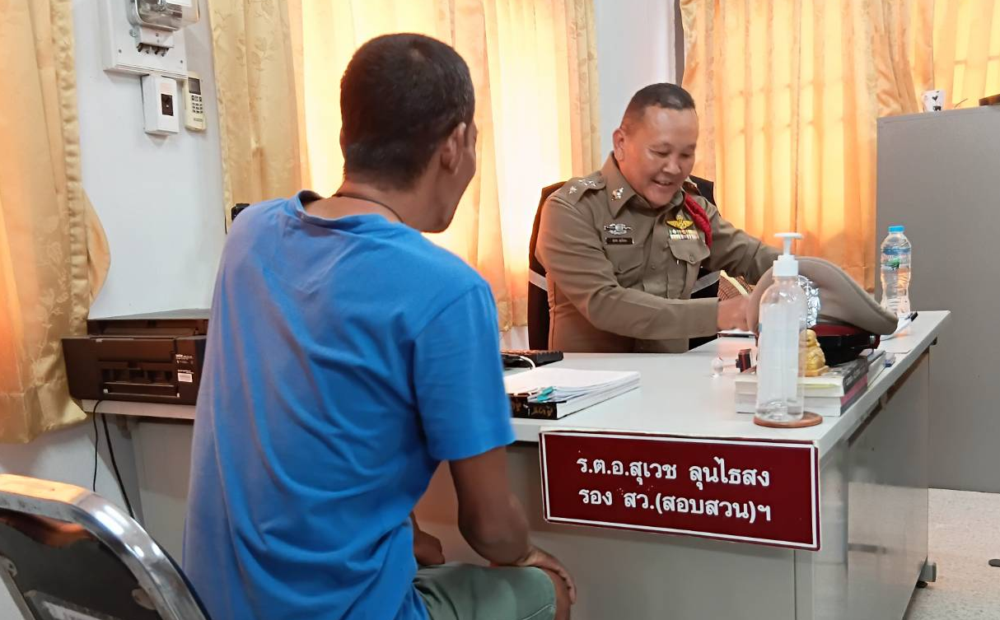

5. งานอำนวยการ
วันที่ ๑๑ พฤศจิกายน ๒๕๖๗ เวลา ๑๐.๐๐ น. พ.ต.อ.พิทยา สุทธิธรรม ผกก.ฝอ.ภ.จว.ศรีสะเกษ รรท.ผกก.สภ.บึงบูรพ์ ได้ประชุมบริหารประจำเดือน พฤศจิกายน ๖๗ กำชับข้อราชการ 1.ให้ปฏิบัติตามนโยบายของ ตร. และผู้บังคับบัญชาโดยชอบด้วยกฎหมาย 2.บริการประชาชนด้วยความซื่อสัตย์ สุจริต สุภาพ อ่อนโยน เสียสละ อดทน ตามโครงการยกระดับการให้บริการของ ตร. 3.ไม่ยุ่งเกี่ยวกับบอลการพนัน อบายมุขยาเสพติดและดูแลบุคคลในครอบครัวไม่ยุ่งเกี่ยวกับยาเสพติด- ไม่เรียกรับผลประโยชน์ทรัพย์สินเงินทองอื่นใดเพื่อตอบแทนในการปฏิบัติหน้าที่ 4. มีความรักสามัคคีในหมู่คณะ 5.ควบคุมความประพฤติของผู้ได้บังคับบัญชาตามคำสั่ง ตร.๑๒๑๒/๒๕๓๗และเลี้ยงอาหารกลางวันแก่ผู้เข้าร่วมประชุม ณ ห้องประชุม ศปก.สภ.บึงบูรพ์
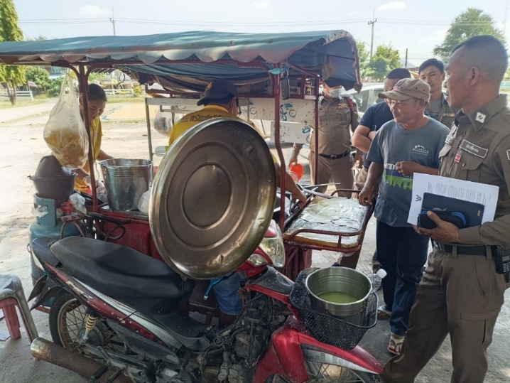
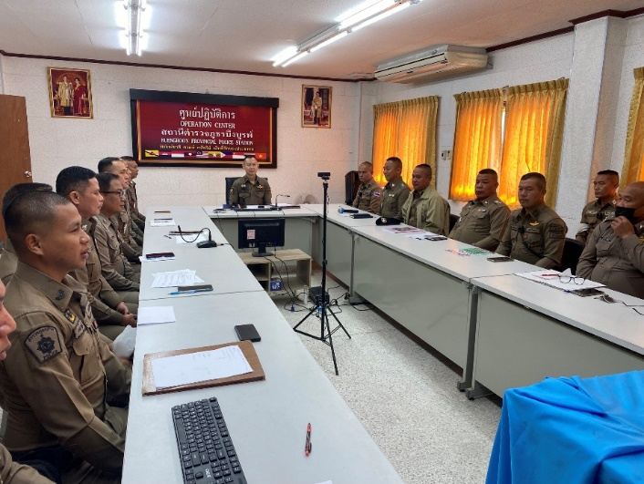

วันที่ 29 พฤศจิกายน 2567 เวลา 09.00 น. พ.ต.ท.ชินวัชร์ ไหมทองสิงเวหน สว.อก.สภ.บึงบูรพ์ พร้อมด้วย ข้าราชการการตำรวจชุดจิตอาสา สภ.บึงบูรพ์ ประมาณ 8 นาย ร่วมทำความสะอาดพัฒนา ปรับภูมิทัศน์ทาสีฐานเสาธงและฟุตบาทบริเวณหน้าอาคารที่ทำการ สภ.บึงบูรพ์
